Hvorfor straf?: Moralsk lektie eller resocialisering?
Selv om store samfundstænkere som Thomas Hobbes har haft straffe som en central grund til, at vi kan opretholde orden, kan man stadig spørge sig selv, om vi ikke efterhånden – et godt stykke inde i det 21. århundrede – kan forvente, at samfundets borgere er bevidste om lovene og ønsker at følge dem, og at vi dermed ikke behøver at opretholde frygten for negative konsekvenser i form af en straf, så snart man bryder loven?
Hvis du har læst med tidligere i denne bog, ved du dog, at denne ambition endnu ikke er nået, da kriminalitet stadig er et relativt udbredt fænomen i nutidens samfund. Men hvordan kan vi i fremtiden etablere et samfund, hvor volden går i sig selv? Kan man løse det ved hårdere straffe, der får individet til at frygte konsekvenserne ved sine handlinger mere end i dag, eller skal vi omvendt lægge fokus et helt andet sted i form af forebyggende tiltag og genopdragelse af de allerede kriminelle?

Straf som afskrækkelse
Som du kan læse i det nedenstående citat, mente Thomas Hobbes (1588-1679), at frygten for, at en stærk suveræn straffer dem, der forbryder sig mod samfundspagten, er altafgørende for opretholdsen af et samfund. Denne suveræn kalder Hobbes i billedsprog for Leviathan, og det er dennes opgave at straffe individer, der ikke følger lovene.
”Overenskomster uden sværd er kun ord, som overhovedet ikke er i stand til at sikre noget menneske.”
Videnskabeligt set
Ifølge en rapport, Justitsministeriet fremlagde i 2015, er der umiddelbart ikke noget, der tyder på, at man kan komme kriminaliteten til livs ved at give strengere straffe. I rapporten „Præventive effekter af straf og andre tiltag over for lovovertrædere – en forskningsoversigt“ har blandt andet forskningschefen Britta Kyvsgaard kunnet konstatere, at kigger man bredt på forskningen i kriminalitet, tyder den gennemgående på, at strengere straffe ikke har nogen effekt på kriminaliteten på lang sigt.
Tværtimod findes der eksempler på forskning, der har vist den direkte modsatte sammenhæng – at der skabes mere kriminalitet, når straffen bliver strengere. Den overordnede konklusion er dog, at der hverken sker en effekt af at sætte straffen op eller ned.

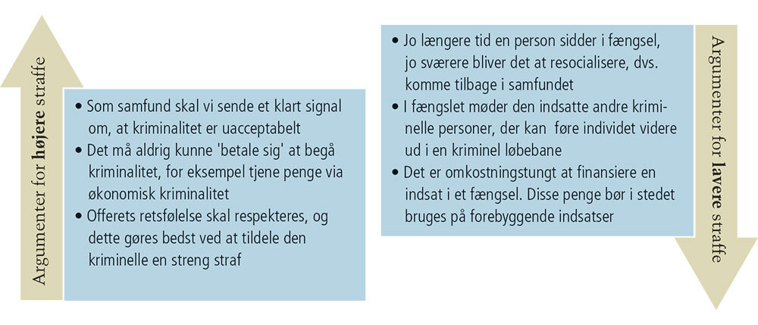

Figur 7.1: Argumenter for/imod højere straffe
Straf som resocialisering
Hvordan resocialisering?
Der findes dog andre mulige løsninger, der potentielt kan bidrage til at nedbringe kriminaliteten i Danmark. Over én kam kan sådanne alternative tiltag betegnes med begrebet resocialisering.
Af konkrete eksempler på, hvordan vi forsøger at resocialisere kriminelle i dagens Danmark, kan blandt andet nævnes uddannelse. Uddannelse er blandt mange forskere blevet nævnt som en fundamental kilde til resocialisering, da det kan give kriminelle noget andet at gå op i, når de sidder i fængsel og bedre mulighed for at komme i arbejde på den anden side.
En anden konkret måde er at forsøge at resocialisere på er ved at reducere fordomme og negative holdninger til kriminelle så de nemmere kan blive en del af samfundet igen.
Hvorfor resocialisering?
Forskningen siger som sagt at strengere straffe giver mere kriminalitet. Hvis målet er mindre kriminalitet, giver det derfor ikke mening at straffe hårdere. Man bør i stedet kigge på hvad er virker. Det er logikken bag resocialisering.
Resocialiseringen handler om den nyttige straf og følger den filosofi der hedder utilitarismen. Straffen skal ikke nødvendigvis udformes så den skaber retfærdighed, den skal skabe de bedst mulige konsekvenser for samfundet.
Udover hvad der er nyttigt for samfundet handler denne tilgang også om at man ikke altid udelukkende kan skyde skylden på den enkelte kriminelle, men at kriminelle ofte kan ses som et produkt af samfundets sociale betingelser. Socialt dårligt stillede familier, mistrivsel og ubehandlede psykiske sygdomme kan betyde man ikke har haft mulighed for at indgå i job på de vilkår, som samfundet kræver af en.
Straf som hævn
Ud fra en logik om hvad der er nyttigt for samfundet kunne man også argumentere for at det er nyttigt for ofre og pårørende at se gerningspersonen blive straffet. Forskningen peger dog på at ofre får relativt lidt ud af en streng straf til gerningspersonen på den lange bane.
”Der kan på baggrund af relativt få studier ikke påvises en længerevarende betydning af straf for ofrenes grad af hævnfølelse. Der ses dog indikationer af en kortvarig effekt ved, at ofrenes hævnfølelse mindskes mere lige efter dommen, hvis de mener, at gerningsmanden blev idømt en streng straf.”
”På baggrund af en del studier er det usikkert, hvorvidt der er en sammenhæng mellem straf og offerets psykiske trivsel.” Studier der anvender tydelig mål for psykisk trivsel finder ingen sammenhæng mellem streg straf til gerningsmanden og trivsel for offeret.

Straf i tal
Der er en række strenge at spille på, hvad angår resocialisering, men hvordan virker det i Danmark i dag? Til at betegne en kriminel, der falder tilbage i kriminalitet efter at være straffet én eller flere gange, bruges begrebet recidivist. Helt konkret er der tale om en person, der har modtaget en betinget eller ubetinget straf, og inden for to år efter sin afsoning modtager en ny dom.
Hvis man kigger på de personer, der i 2012 var færdig med at afsone sin straf eller blev fundet skyldig i en lovovertrædelse af mindre karakter, begik hele 32 procent en eller flere nye lovovertrædelser inden for to år. I figur 7.2 kan du se antallet af forseelser blandt de 32 pct. recidivister.
Figur 7.2: Tilbagefald til ny kriminalitet. Lovovertrædelse ved første tilbagefald. 2009-2011 - 2012-2014
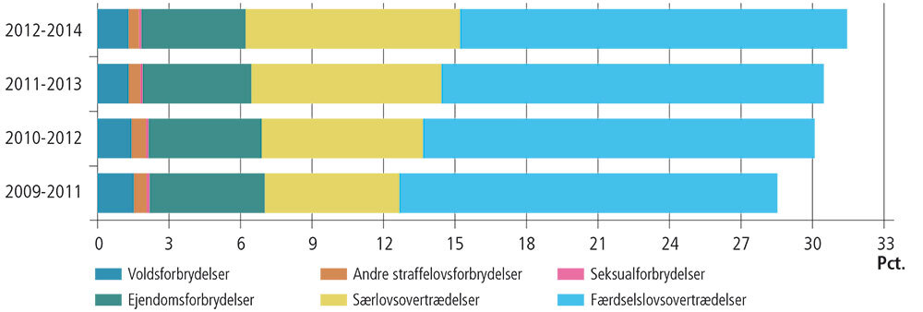

Den anden centrale mekanisme bag recidivisme er det førnævnte sociale brændemærke, der gives til tidligere kriminelle, efter at de har afsonet en straf. Det er således sværere at få job, sværere at danne relationer til ikke-kriminelle og generelt sværere at indgå i fællesskaber, når folk har denne viden. En anden vigtig årsag til at blive recidivist kan være den socialisering, der foregår blandt kriminelle i fængslet. Således peger meget forskning på, at kriminelle lærer af hinanden i fængslet, får nye venskaber og knytter stærke bånd, der kun gør det mere sandsynligt, at de fortsætter deres kriminelle løbebane, når de løslades fra fængslet.
Denne løbebane kan anskues rent empirisk i figur 7.3, hvor det er tydeligt, at der er en klar sammenhæng mellem antallet af tidligere lovovertrædelser og sandsynligheden for at begå en fremtidig lovovertrædelse.
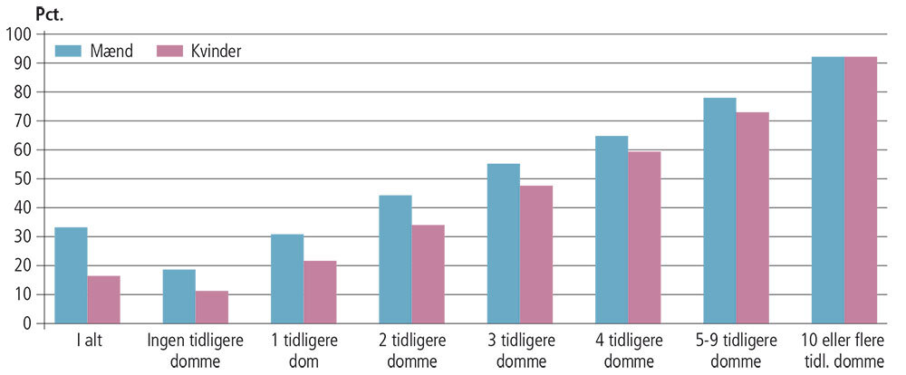
Hvorfor er recidivprocenten et vigtigt mål? Det er den, fordi den mest omkostningstunge og belastende form for kriminalitet for et samfund er den tilbagevendende. Meningen med at komme i fængsel er ikke, at man kan udvikle nye idéer til kriminalitet. Det er tværtimod, at man skal væk fra den kriminelle løbebane. Som situationen er i dag, viser det sig dog, at der især blandt de mere alvorligt kriminelle er stor risiko for tilbagefald.

https://fradrengestregertilbandekrig.ibog.forlagetcolumbus.dk/?id=158
https://www.justitsministeriet.dk/wp-content/uploads/2020/02/virkninger_af_straf_over_for_gerningsmaend_befolkning_of_ofre_-_et_litteraturstudie.pdf

